Géo-radar

SID Mohamed
Technique de prospection géophysique
2021

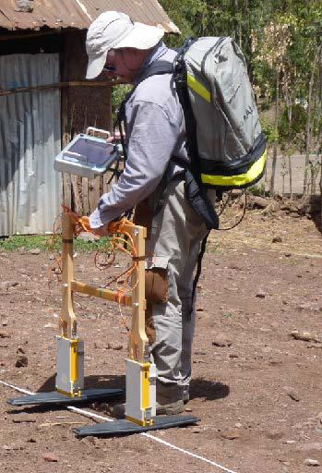

Table des matières
I.Exercice 3
Solution des exercices 4

- Exercice

[Solution n°1 p 4]

plus un milieu est conducteur plus l’atténuation est
 | importante
 | moins importante

Solution des exercices

>Solution n°1 (exercice p. 3)

plus un milieu est conducteur plus l’atténuation est
 | importante
 | moins importante

